 | بسم الله الرحمن الرحيم
المملكة العربية السعودية |  | المادة: رياضيات
وزارة التعليم |  | الصف: الثالث
إدارة التعليم ……. |  | الزمن: ساعتان
مكتب التعليم بمحافظة ……… |  | مدرسة :………
اختبار نهاية الفصل الدراسي الثاني (الدور الثاني) من العام الدراسي 1444 هـ

اسم الطالب: ........................................................................................ |  | عدد الأوراق: أربع ورقات

درجة س1 | درجة س2 |  | درجة س3 | المجموع | المعلم المصحح | المعلم المراجع
الدرجة النهائية كتابة

20
السؤال الأول: اختر الإجابة الصحيحة في كل سؤال مما يأتي:
1 | إشارة الضرب هي:
 | أ | × | ب | ٪؜ | ج | + | د | _
2 | ٢٠ ÷ ٥ = ٤ تسمى
 | أ | جملة ضرب | ب | جملة طرح | ج | جملة قسمة | د | جملة جمع

3 | الضرب في ٣ هو عدد قفزي بمقدار
 | أ | ٢ | ب | ٣ | ج | ٤ | د | ٥

4 | رقم الآحاد في جميع نواتج الضرب في العدد ١٠ هو:
 | أ | 1 | ب | الصفر | ج | 7 | د | 17

5 | من طرق إيجاد ناتج الضرب هي
 | أ | الشبكات | ب | العدد القفزي | ج | التقريب | د | أ و ب

6 | الضرب عبارة عن :
 | أ | جمع متكرر | ب | طرح متكرر | ج | ضرب متكرر | د | غير ذلك

7 | من الحقائق المترابطة للأعداد التالية : ٣،٤، ١٢
 | أ | ٣-٤=١٢ | ب | ٣ ÷٤ = ١٢ | ج | ٣ × ٤ = ١٢ | د | ٣+٤=١٢

8 | في جملة القسمة ١٠ ÷ ٢= ٥ ، ٢ هو
 | أ | المقسوم | ب | المقسوم عليه | ج | ناتج القسمة | د | غير ذلك

9 | من الطرق التي تساعدنا على إيجاد ناتج القسمة هي :
 | أ | التقريب | ب | النماذج | ج | الجمع | د | جميع ما سبق

10 | العنصر المحايد الضربي هو :
 | أ | ١. | ب | ٢ | ج | ٠  ٠ | د | ٤

11 | لأجد ناتج ٤٥÷٩ مستعملاً الطرح فإني:
 | أ | أطرح ٨ مراا | ب | أطرح ٥ مرات | ج | أطرح٦ مرات | د | أطرح ٩ مرات
12 | حلت سعاد مسألة القسمة ١٥÷ ٥ = ٣ فأي المسائل الآتية تحلها لتتحقق من إجابتها:
 | أ | ٣ × ٥ | ب | ٥ ÷ ٣ | ج | ٥+٣ | د | ٥-٣

13 | ناتج ٣٠ ÷ ٦ =
 | أ | ٥ | ب | ٤ | ج | ٦ | د | ١٠

14 | جملة الضرب التي تمثل هذه الشبكة:
 | أ | ٤×٣=١٢ | ب | ٣×٣=٩ | 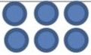  ج | ٢×٤=٨ | د | ٢ × ٣=٦

15 | عدد الإجنحة لثلاثة عصافير هو:
 | أ | ٢ | ب | ٣ | ج | ٤ | د | ٦

16 | ما العدد الذي إذا ضربته في ٩٢٥ كان الناتج هو٩٢٥ هو
 | أ | ٠ | ب | ١٠ | ج | ١ | د | ٢

17 | ٢ × ٤ تكتب بطريقة أخرى هي :
 | أ | ٢+٢+ ٢+٢ | ب | ٢+٢ | ج | ٢+٤ | د | ٤+٨

18 | ناتج قسمة ١٢ ÷ ٣ =….
 | أ | ٧ | ب | ٤ | ج | ٩ | د | ٥

19 | 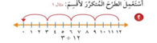  لدى مها ٢٠ موزة وزعتها بالتساوي على أربع أطباق فكم موزة وضعت في كل طبق؟
 | أ | ١٠ | ب | ٧ | ج | ٤ | د | ٥
ج
20 | عند ضرب إي عدد في ١٠ فأن ناتج الضرب يكون أحاده هو :
 | أ | ٠ | ب | ١ | ج | ٥ | د | ٢

السؤال الثاني: ضع علامة (√) أمام العبارة الصحيحة
8
وعلامة (×) أمام العبارة الخاطئة فيما يلي:
1 | القسمة هي عبارة عن جمع متكرر. ( )
2 | خاصية الإبدال لعملية الضرب تعني أن تغير ترتيب الأعداد المضروبة لايغير الناتج. (. )
3 | الضرب في ٥ هوعد قفزي بمقدار ٥. ( )
4 | يمكن القسمة على صفر. ( )
5 | عندما أقسم ٩٠ على ١٠فإن الناتج يكون ٩. ( )
6 | عندما أقسم على ١ يكون الناتج العدد نفسة. ( )
7 | ناتج قسمة ٩÷٩=١. ( )
8 | عندما أضرب في ٥ سوف أحصل دائما على ٥ أو صفر في منزلة الأحاد. (. )

السؤال الثالث:
12

١. رتب/ي خطوات حل المسألة بالخطوات الصحيحة من ١ إلى ٤:

الخطوات | ترتيبها
اتحقق
أخطط
أفهم
أحل

٢.أشترى فيصل ٤ علب عصير ثمن العلبة الواحدة ١٠ ريالات فكم سيعيد له البائع إذا دفع له ٤٠ ريالاً؟
…………………………………………………………………………………………………………………………………………………………………………

٣.رتب المفردات التالية في مكانها المتاسب
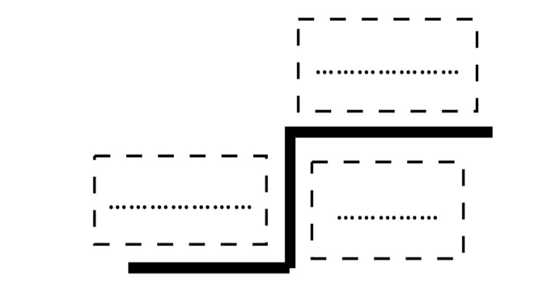
( المقسوم – المقسوم عليه – ناتج القسمة)

٤- أوجد ناتج التالية:  ١ × ٤ = ……….  ٥ × ٥ = ……….  ٦ × ١٠ = ……….. | ٥- أوجد ناتج التالية:  ٣ ÷ ٣ =…………  ٢٤÷٤=…………  ٢٠ ÷ ٢ = ………
انتهت الأسئلة. وفقكم الله وجعلكم فخرا لوطنكم، وأمتكم.
معلم/ة المادة

إعداد قناة الصف الثالث
https://t.me/Grade1QMC

